УДК 622.69
РЕКОМЕНДАЦИИ ПО ПРОКЛАДКЕ ПОДЗЕМНОГО НЕФТЕПРОВОДА, ТРАНСПОРТИРУЮЩЕГО ВЫСОКОВЯЗКУЮ И ВЫСОКОЗАСТЫВАЮЩУЮ НЕФТЬ

Бакланов Дмитрий Евгеньевич
магистр 2-го года обучения, напр. «Технологии транспорта и хранения нефти и газа в сложных природно-климатических условиях»
ТИУ,
г. Тюмень

Аннотация. При движении высоковязкой (с низкой температурой застывания) продукции по трубопроводам имеет место высокий уровень гидравлических потерь, а в результате снижения температуры возможно даже прекращение его транспорта. Следовательно, для улучшения реологических характеристик и транспортабельных свойств высоковязкой застывающей продукции скважин необходимо применять специальные методы.
Оснащение трубопроводов или целого комплекса технологических коммуникаций тепловой защитой приведет к удорожанию основных средств, но в некоторых условиях это может быть единственным техническим решением и капитальные затраты могут быстро окупиться за счет экономии энергозатрат и повышения эксплуатационной надежности трубопроводов.

Ключевые слова: нефтепровод, высоковязкая нефть, подземный трубопровод, метод прокладки, траншея, строительство.

Во время различных природных аномалий, например, таких, как: засуха, паводки, зима с отсутствующим снегом опасность достоверности фактических затрат тепла возрастает в сравнении с расчетными параметрами, заложенными на этапе проектирования. Колебания в температуре днем более отчетливо отражаются в обводненных зонах грунта, отражая существенные различия в теплообмене системы труба-воздух.
Таким образом, чтобы уменьшить влияние вышеперечисленных природных условий для определения оптимального режима транспорта нефти предлагается применение подземной прокладки трубопровода для транспорта высоковязкой нефти.
Так, прокладка подземного трубопровода имеет в себе следующие достоинства, среди которых: снижение затрат при строительстве, объема работ по ремонту, а также защемление трубопровода в котловане. Земля, в которую укладывается трубопровод и ковер, являющийся искусственной тканью, является также и своеобразной теплоизоляцией, а также позволяет снизить потери тепла при транспорте. Внешний валик позволяет уменьшить влияние неизотермичности в коллекторе и уменьшить уровень кривизны профиля тепловой струи, а также сдвиг профиля скорости нефти.
Результатом предлагаемого решения является укладка трубы подземным методом, содержащейся в выемке траншеи, укладкой в траншею трубы, перекрывающей часть грунта, боковые поверхности и бордюры закрытыми эластичными коврами вместе с образованием боковых карманов, их заполнением и верх основания трубопровода, а также окончательное засыпание траншеи с формированием наружного валика. Перед укладкой необходимо уложить нижний эластичный мат, ширина которого равна длине внутреннего поперечного периметра траншеи, на торцевые створки вспомогательного ковра надеваются вместе с отверстиями, железные петли скрепляются между собой для взаимодействия с крюками подъемных элементов, используемых при выполнении корректирующих действий в трубопроводе. Петли на концах верхнего ковра, в результате заполнения нижнего в канавке, соединяются между собой с помощью приспособления, которое легко снимается.
Поперечное сечение траншеи вместе с трубой, отражено на рисунке 1, которая расположена в дополнительном ковре и также частично расположена под верхним ковром.
Траншея после окончательной засыпки показана на рисунке 2.
На рисунке 3 отображена засыпанная траншея, но уже со скрепленными между собой соединительными приспособлениями ковра.
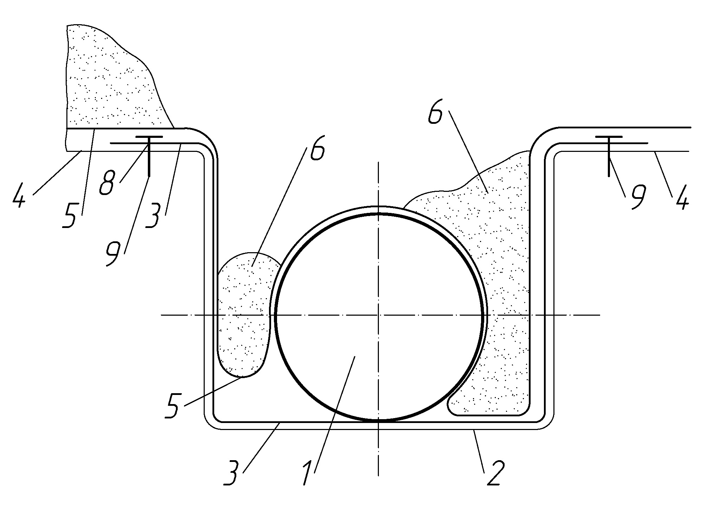
Рисунок 1- Поперечное сечение траншеи

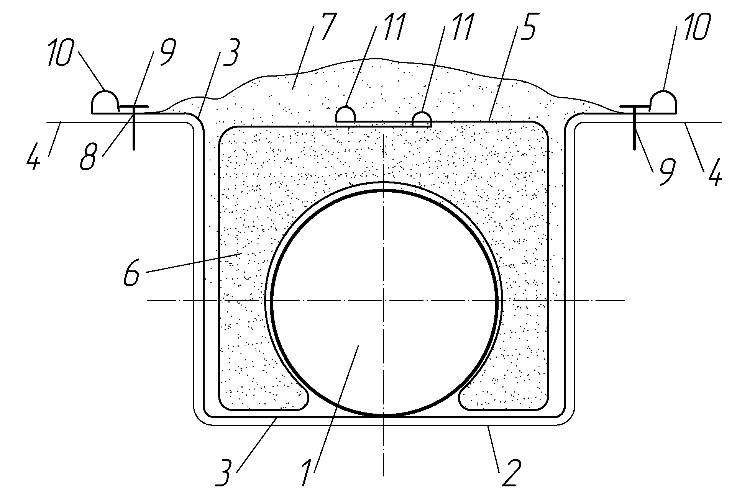
Рисунок 2 - Засыпка трубопровода

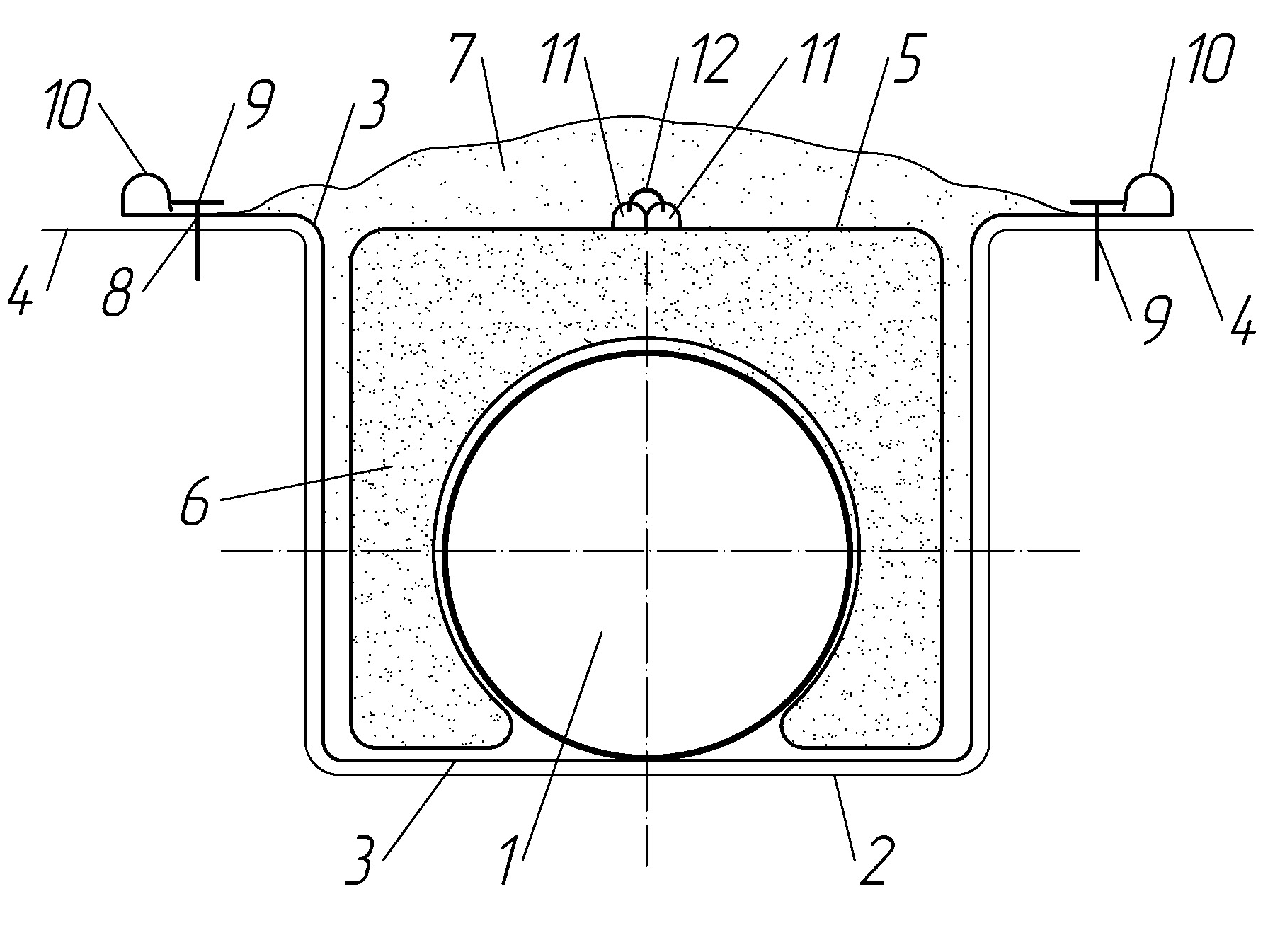
Рисунок 3 - Уложенный трубопровод

Способ укладки трубопровода (позиция 1, рисунок 1) заключается в том, что после рытья траншеи (позиция 2 рисунка 1) перед прокладкой в траншею укладывают нижний ковер (позиция 3 рисунка 1), ширину которого устанавливают больше длины трубы (позиция 1 рисунка 1).
В последующем боковые и нижние части поверхности трубопровода (позиция 1 рисунка 2), а также бортик (позиция 4 рисунка 1) траншеи (позиция 2 рисунка 2) укрывают верхними эластичными матами (позиция 5 рисунка 2) с образованием боковых карманов, которые засыпаются с верхней части паза трубопровода (позиция 1 рисунка 2) грунтом (позиция 6 рисунка 1).
Затем грунт (позиция 6 рисунка 2) перекрывается ковром (позиция 5 рисунка 2) и также полностью засыпается вместе с формированием наружного валика (позиция 7 рисунок 2). Торцевые створки вспомогательного ковра (позиция 3 рисунка 2) выполняются вместе с отверстиями (позиция 8 рисунка 2) с дальнейшей установкой в них клиньев (позиция 9 рисунка 2), которые закрепляют ковер (позиция 3 рисунка 2) в берме (позиция 4 рисунка 2) и концы верхнего ковра (позиция 5 рисунка 2) после засыпки (позиция 6 рисунка 2) соединяются легкоразъемным приспособлением (позиция 12 рисунка 3).
Наличие вспомогательного ковра (позиция 3 рисунок 2), а также конструкций (позиция 3 и 5 рисунок 2) вместе с железными петлями (позиция 10 и 11 рисунка 2) на концах позволяет упростить процедуру и освобождения трубопроводов (позиция 1 рисунок 2) от грунта (позиция 6 и 7 рисунка 2) элементов верхнего ковра (позиция 5 рисунка 2) вместе со штилем (позиция 6 и 7 рисунка 2), а также вспомогательного ковра (позиция 3 рисунка 2).
Для облегчения захвата и подъема ковров (позиция 3 и 5 на рисунке 2) достигается наличием металлических навесов (позиция 10 и 11 рисунка 3).
Отверстия (позиция 8 рисунка 2) на концах вспомогательного ковра (позиция 3 рисунка 2) гарантирует его прочное закрепление (позиция 4 рисунка 2) вместе с опорой клиньев (позиция 9 рисунок 2).
Соединение легкосъемным приспособлением (позиция 12, рисунка 2) двух навесов (позиция 11 рисунка 3) на концах верхнего ковра (позиция 5 рисунка 3), размещенного над трубой (позиция 1 рисунка 2) не только уменьшают ширину верхнего ковра (позиция 5 рисунка 2), но и вместе со вспомогательным ковром (позиция 3 рисунок 2) повышают прочность закрепления трубопровода (позиция 1 рисунок 2), уложенного в траншею (позиция 2 рисунок 2), вместе с устранением его бокового смещения в процессе эксплуатации.

Список литературы
- Бородавкин П. П. Подземные магистральные трубопроводы. - М: Недра, 1982.-245 с,
- Нечваль A. M. Проектирование и эксплуатация газонефтепроводов. - Уфа: ООО "ДизайнПолиграфСервис", 2001.-168 с.
- Николаев А.К., Климко В.И. Выбор рациональной температуры подогрева высоковязкой и высокозастывающей нефти при перекачке по трубопроводу // Записки Горного института. 2016. №. URL: https://cyberleninka.ru/article/n/vybor-ratsionalnoy-temperatury-podogreva-vysokovyazkoy-i-vysokozastyvayuschey-nefti-pri-perekachke-po-truboprovodu (дата обращения: 08.01.2022).

